# Aanmaken van een TOPdesk-melding

*Uitdagingen met een specifieke app? Met je computer of telefoon? Of heb je een melding over ruimte in het gebouw waar je je bevindt? Geen probleem: met deze handleiding kun jij helemaal zelfstandig een melding maken bij de juiste personen.*

1. **Klik op CuraNet op de knop “Melding maken”**
2. **Op de pagina die vervolgens opent kun je kiezen wat voor soort melding je zou willen maken.**

Op deze pagina kun je allerlei verschillende meldingen maken. Denk bijvoorbeeld aan een melding over het EPD/ECD (kies dan voor de knop “Software”), een ICT-melding (kies dan voor de knop “ICT meldingen”), maar je kunt bijvoorbeeld ook kiezen voor een TD/MID melding.

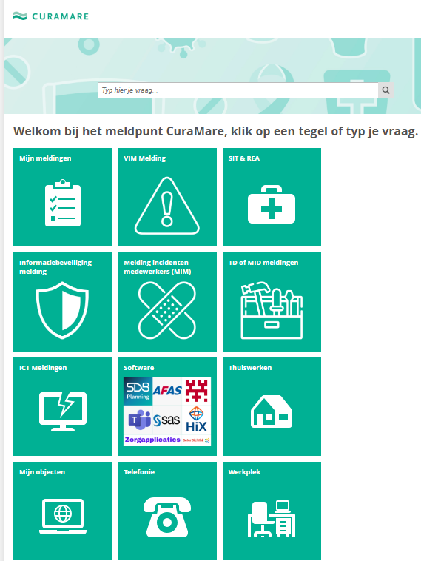

1. Als je de juiste knop hebt gevonden, **dan kun je een melding aanmaken**. In dit voorbeeld maken we een AFAS-melding, omdat er een probleem is. We kiezen dan dus de bovenste optie.

*In dit scherm kun je trouwens ook zien wie de applicatiebeheerders zijn, en hoe je hen eventueel (bijvoorbeeld bij spoed) telefonisch zou kunnen bereiken.*

1. **Nadat je hebt geklikt op de knop “Ik heb een probleem” opent een aanmeldformulier.**

Jouw gegevens worden automatisch ingevuld onder het kopje **Aanmelder**.

Vul zelf de melding verder in. Let erop dat alles met een sterretje verplicht is.

* Met welk onderdeel je een probleem hebt
* Een (korte) beschrijving van het probleem
* Het is fijn als je ook een bijlage meestuurt, bijvoorbeeld een schermafbeelding waarop je probleem zichtbaar is.
* Verstuur de melding vervolgens door op de knop Indienen te drukken

1. **Als je de melding hebt ingediend, dan ontvang je een bevestigingsmail in jouw eigen mailbox:**

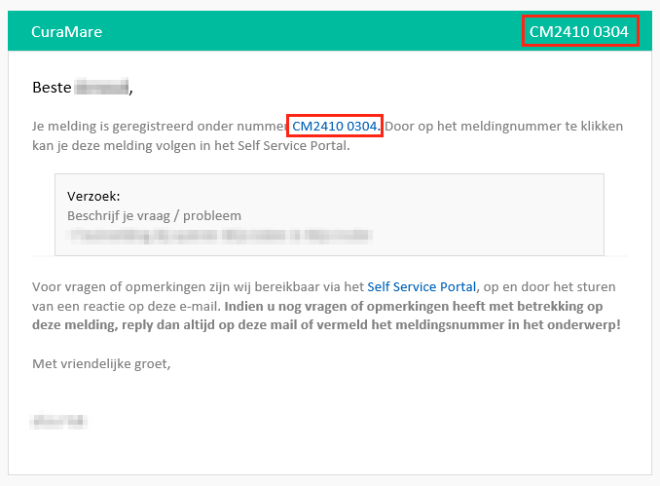

*Vanuit de mail die je over een melding van TOPdesk hebt ontvangen kun je gemakkelijk doorklikken naar de inhoud en status van de melding op de Self Service Portal (SSP).*

1. **Wil je je melding, de bijbehorende status en eventueel de behandelaar bekijken?**

* Open de SSP vanuit je mail, of door naar de website <https://topdesk.curamare.nl/> te gaan.
* Klik vervolgens op de tegel “Mijn meldingen". Hier kun je al je (openstaande) meldingen terugvinden.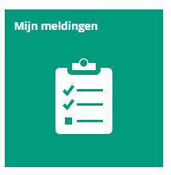
* Klik op je melding. Aan de rechterkant van het scherm kun je vervolgens van de melding meer informatie vinden. Bijvoorbeeld de huidige *status, streefdatum* en *behandelaar* van je melding.

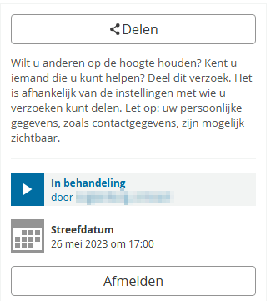

* In dit scherm kun je eventueel ook een extra toelichting toevoegen aan je melding, of de melding “Afmelden” als het probleem is opgelost.